Практическая работа по ППК «Использование библиотеки цифрового образовательного контента в учебной деятельности» (с проверкой тьюторами)
Клименко Виолетта Дмитриевна
Муниципальное бюджетное общеобразовательное учреждение «Школа № 1» города Ждановка
Иностранный язык (английский), 9 класс
Тема: Going Green 6. Green Transport. Экологически безопасные виды транспорта. Расширение объема продуктивного словарного запаса.
Цели: совершенствовать умения монологической речи.
выявить качество и уровень овладения знаниями и умениями, полученными на предыдущих уроках по теме;
обобщить материал как систему знаний; активизировать лексический материал;
воспитывать личностные качества (любовь к Родине, трудолюбие, активность, умение работать в сотрудничестве с другими, коммуникабельность, уважение к себе и другим, личная и взаимная ответственность);
развивать навыки самостоятельной работы;
тренировать чтение с разными стратегиями;
развивать коммуникативные навыки при работе в группах;
развивать умения объяснять особенности изучаемых понятий, уметь их анализировать;
формировать качества гражданина и патриота;
воспитать нравственные ценности и ориентиры.
Активная лексика: wheels, a windscreen, windscreen wipers, seats, pedals, handlebars, a basket, headlights, e steering wheel, individual design, hood, a huge hit, available to rent, destination, suit, hop off
Оборудование: УМК "Spotlight"- 9, под редакцией Ю.Е. Ваулиной, Дж. Дули, проектор, аудиодополнение, доска, презентация.

ХОД УРОКА
ПОДГОТОВКА К ВОСПРИЯТИЮ ИНОЯЗЫЧНОЙ РЕЧИ (ОРГАНИЗАЦИОННАЯ ЧАСТЬ УРОКА)
Greeting 1. Беседа.
T: Good morning, boys and girls.
P-s: Good morning, teacher.
T: I’m glad to see you.
P-s: We are glad to see you too.
T: Sit down, please. Let’s start our lesson. Answer my questions, please. What date is it today?
P1: Today is ….
Aim 2. Сообщение темы и цели урока.
T: Nowadays life is impossible without transport, though it pollutes the environment. To ban transport in towns, cities, settlements and villages is impossible. Do you think it is possible to invent and use means of transport which will not pollute the atmosphere? Yes, of course. It already exists, it is so-called GREEN TRANSPORT. It is our topic for today!
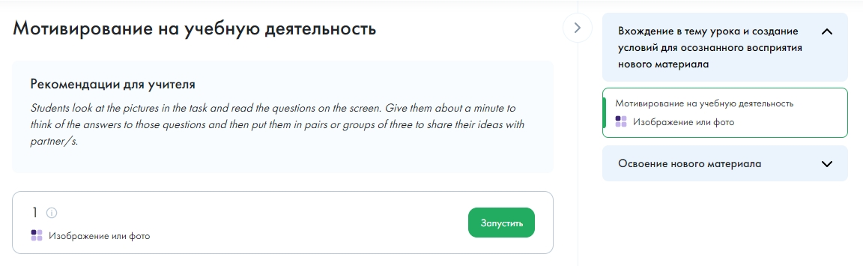
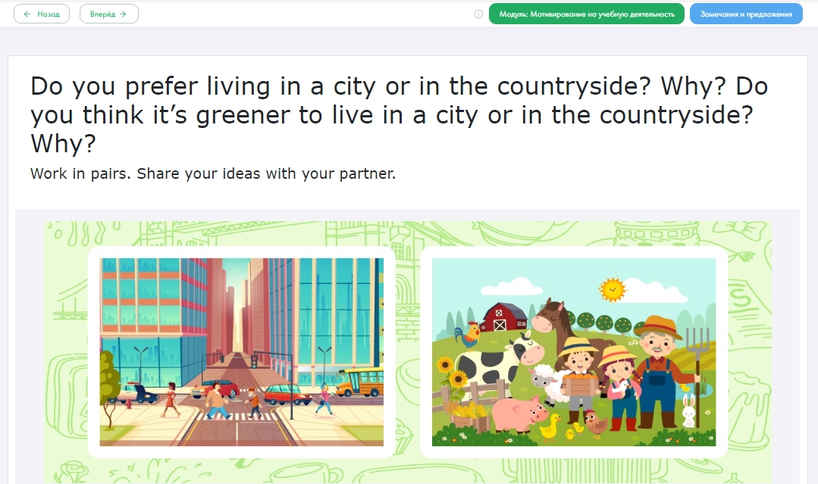
Warming-up 3. Введение в иноязычную атмосферу Ex1 p102.
T: Brainstorming- expanding vocabulary: say and write down as many words as you can think of related to transport. (One of the students writes down the words on the board, others write down any new vocabulary in their notebooks).
The list of the words: bicycle, truck, car, speed boat, ferry boat, train, road, path, river, lake, aeroplane, fly, cruise, walk, wheels, etc.
T: Choose the correct answer. (HO1)
Check on 4. Фронтальный опрос.
Homework Устная или письменная проверка лексического материала прошлого урока.

ОСНОВНАЯ ЧАСТЬ УРОКА
Speaking 1. Развитие монологиеской речи. Introducing/Discussing a topic. Ex2 p102.
T: Discuss the questions.
P1: In our city there are always a lot of traffic jams in the road, when it’s early morning, because everyone goes to work! Also streets are overcrowded at weekends when everybody goes out (В нашем городе много пробок по утрам так как все люди спешат на работу. Улицы переполнены в выходные дни, когда все выходят гулять или едут куда-либо).
P2: There are lots of busses in my town. It works from 6 am to 11 pm. Also we have taxi. It works day and night (В моем городе много автобусов. Они работают с 6 утра до 11 вечера. Также у нас есть такси. Оно работает круглосуточно).
P3: I use the bus to go to my school. To use bus isn’t very expensive, but it isn’t cheap too. My father uses his car to go to his work. Sometimes our family uses the taxi, but it’s very expensive (Я использую автобус, чтобы ездить в школу. Использовать автобус не дорого, но и не дешево. Мой отец использует свою машину, чтобы ехать на работу. Иногда наша семья пользуется такси, но это очень дорого).
P4: We have cycle lines in our town in parks, but people who prefer ride bicycles can go on the road (В моем городе есть велосипедные дорожки в парках. Люди, которые предпочитают ездить на велосипедах передвигаются, по проезжей части).
Presenting 2. Повторение изученных и введение новых слов по теме «Транспорт».
Vocabulary.
Работа над лексикой урока. Фонетическая отработка слов (listen and repeat). Запись слов в словарь.
 | wheel | [ wiːl ] | колесо
 | windscreen | [ ˈwɪndskriːn ] | переднее окно
 | windscreen wipers | [ ˈwɪndskriːn ˈwaɪpəz ] | дворник
 | seat | [ siːt ] | место
 | pedal | [ ˈpedəl ] | педаль
 | handlebars | [ ˈhændl̩bɑlːz] | велосипедный руль
 | basket | [ ˈbɑːskɪt ] | корзина
 | headlight | [ ˈhed.laɪt ] | фара
 | steering wheel | [ stɪərin wiːl ] | руль
 | individual design | [ ˌɪndɪˈvɪdʒuəl dɪˈzaɪn ] | Индивидуальный дизайн
 | hood | [ hʊd ] | складной верх
 | huge hit | [ hjuːdʒ hɪt ] | хит
 | available to rent | [ əˈveɪləbl tə rent ] | Доступный для аренды
 | destination | [ ˌdestɪˈneɪ.ʃən ] | место назначения
 | suit | [ suːt ] | костюм
 | hop off | [ hɒp ɒf ] | сходить, сбежать
Reading 3. Развитие навыков ознакомительного чтения.
а) Pre-reading. Этап подготовки к чтению. Ex3, p102.
T: What do the pictures in the article show? Which of the features below, belong to each type of transport?
P: Different means of transport. Picture in text A shows a 3-wheeled car. In text B the picture shows some bicycles. In text C the picture shows a boat.
Tuk-tuks: | bike: | river taxi:
wheels, a windscreen, windscreen wiper, seats, a steering wheel, headlights | wheels, seat, pedals, handlebars, a basket | a windscreen, seats, a steering wheel
b) Reading. Этап чтения.
T: Read and translate the texts.
с) Post-reading. Этап проверки понимания прочитанного. Ex4, p102.
T: Read the texts and mark the statements as T (True , F (False) or NS (Not stated).

P: 1 F
2 F
3 T
4 T
5 NS
6 T

ФИЗКУЛЬТМИНУТКА
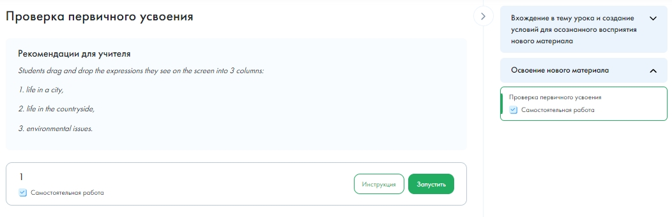
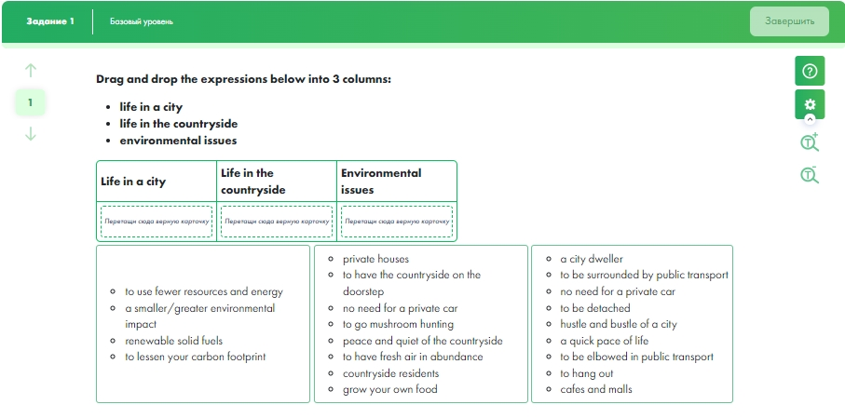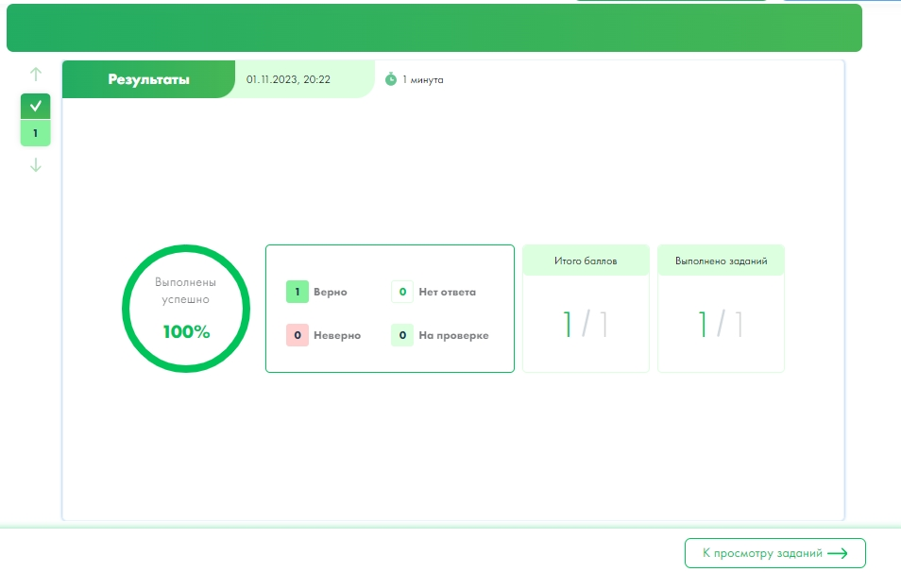

Practicing 4. Активизация нового лексического материала. Understanding new vocabulary.
Vocabulary Ex5, p103.
T: Match the words in bold with their meanings below.
run on | аre powered by | (работают на – приводятся в действие)
individual design | unique pattern | индивидуальный дизайн – уникальная модель
hood | cover | закрывать – покрывать
a huge hit | very popular | большой успех – очень популярный
available to rent | there to borrow | доступно арендовать – здесь взять
pass | ticket | проездной документ – билет
destination | where you are going | место назначения – туда, куда вы собираетесь
suits | matching jacket and trousers | подходит – подходящая куртка и брюки
the authorities | people in power | власть – люди во власти
network of rivers and canals | waterways that intersect | совокупность сетей рек и каналов – водные пути, которые пересекаются
hop off | get off quickly | уходить – быстро уходить
on the way | as you go | по дороге – как вы идете
T: Use five of them to make sentences about green transport.
P1: Cars that run on natural gas are environmentally friendly (Машины, которые ездят на природном газе, дружелюбны окружающей среде)
P2: Custom-made cars have an individual design to suit your personal taste (У машин, изготовленных на заказ, свой индивидуальный дизайн, который подходит вашему личному вкусу)
P3: When it's sunny, Max lets down the hood of his sports car (Когда солнечно, Макс опускает крышу своего спортивного автомобиля)
P4: Electric cars have become a huge hit in North America (Электромобили стали большим хитом в Северной Америке)
P5: Bicycles are now available to rent around numerous European cities (Велосипеды сейчас доступно арендовать во многих европейских городах)
P6: My monthly bus pass saves me lots of money (Мой месячный проездной билет на автобус экономит мне много денег)
P7: If your destination is near, maybe you should walk (Если ваше место назначение рядом, возможно вам следует пройтись пешком)
P8: Suits are the normal dress code for bank workers (Костюмы – это нормальный дрес код для банковских рабочих)
P9: People who drop litter should be reported to the authorities (О людях, которые бросают мусор нужно сообщать властям)
P10: With this special 24-hour ticket, you can hop on and hop off buses anywhere in the city (Со специальным 24х часовым билетом, вы можете садиться и высаживаться из автобуса в любом место города)
P11: We should car pool because your office is on the way to mine (Мы должны ехать вместе, потому что ваш офис на пути к моему)
T: Find phrasal verbs in the text which mean: collect (text B , travel around (text B , think of (text C).
P: collect: pick up (собирать: собирать)
travel around: get around (путешествовать везде: ездить везде)
think of: come up with (думать о: обдумывать)
WORD DICTATION
суета, толкотня и шум | hustle and bustle | тратить деньги на что-либо | technique
миграция | migrating | комментарий | catch a glimpse
горизонт | skyline | увидеть мелком | commentary
впечатляющий | spectacular | техника | splash out
арка | arch | Крошечный | tiny

ЗАКЛЮЧИТЕЛЬНАЯ ЧАСТЬ УРОКА
Homework 1. Домашнее задание.
T: Open your diaries, please, and write down your home task: Повторить лексический и грамматический материал Модуля 6. Записать в словарь правила к Модулю 7.
Summarizing 2. Подведение итогов урока.
